

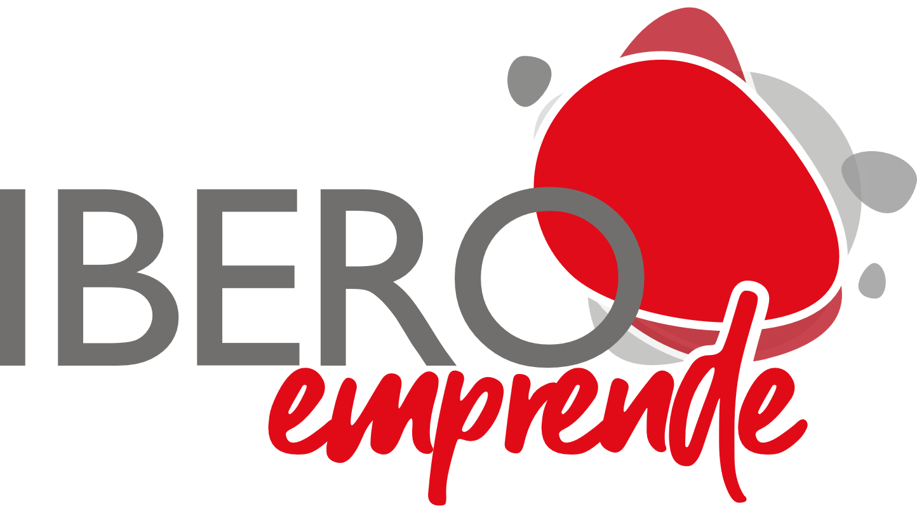

EMILIO ARROYO VALADEZ
OTLI-IA

Contenido
1.- Planeación estratégica 3
1.1.- Idea del Negocio 3
1.2.- Datos del emprendedor 3
1.3.- Filosofía empresarial 3
1.3.1.- Misión 3
1.3.2.- Visión 3
1.3.3.- Valores 3
1.3.4.- Objetivos 3
1.3.5.- FODA 3
1.4.- Ventaja competitiva 3
2.- Plan de mercadotecnia 4
2.1.- Segmento de mercado 4
2.2.- Análisis de la demanda 4
2.3.- Análisis de la oferta 4
2.4.- Estrategias de promoción y publicidad 4
2.5.- Proyección de ventas 4
3.- Plan técnico 5
3.1.- Inversión inicial 5
3.2.- Gastos fijos 5
3.3.- Costeo del producto 5
3.4.- Sueldos y salarios 5
4.- Plan Financiero 6
4.1.- Plataforma 6
5.- Conclusiones del programa 7

1.- Planeación estratégica

1.1.- Idea del Negocio
OTLI surge de la necesidad que tienen muchas PYMES de optimizar procesos que actualmente realizan de manera manual, como la atención a clientes, el seguimiento de prospectos, la gestión de citas y otros procesos repetitivos que consumen tiempo y pueden generar errores.
La propuesta consiste en desarrollar una plataforma SaaS que utiliza un agente de inteligencia artificial, OLI, para automatizar estas actividades y facilitar su integración a las operaciones de un negocio. OLI busca que las empresas puedan delegar tareas repetitivas a un sistema que trabaje de manera continua, sin necesidad de realizar implementaciones tecnológicas complejas.
Está dirigida principalmente a pequeñas y medianas empresas de diferentes sectores que buscan mejorar su eficiencia, reducir su carga operativa y brindar una mejor atención a sus clientes.
Al funcionar como una plataforma SaaS, OLI tiene la posibilidad de crecer incorporando nuevos clientes, sectores y funcionalidades sin que sea necesario desarrollar una solución completamente diferente para cada empresa. Esto permite que el modelo pueda escalar a diferentes mercados conforme se validen y agreguen nuevas capacidades al agente.

1.2.- Datos del emprendedor
Dato | Información
Nombre | Emilio Arroyo Valadez
Número de cuenta | 190162-5
Licenciatura | Inteligencia de Negocios
Universidad | Universidad Iberoamericana León
Programa | IBERO EMPRENDE · Ibero Innovación
Rol en la empresa | Socio fundador
Equipo | 2 socios fundadores, sin empleados
Inicio del proyecto | 3 de marzo de 2026
Situación legal | Empresa en proceso de constitución

La historia detrás de OTLI
OTLI nació de una conversación que, en un principio, parecía una simple broma.
Desde meses atrás, me había interesado por la inteligencia artificial y había comenzado a tomar cursos para aprender más sobre ella. Tenía ganas de crear algo propio utilizando esta tecnología, aunque todavía no sabía exactamente qué ni cómo empezar.
Un día, mientras estaba en el salón de clases hablando con un amigo sobre las posibilidades de la inteligencia artificial, bromeé con la idea de crear una agencia de IA. Nos reímos y parecía que todo quedaría ahí. Sin embargo, cuando iba llegando a Walmart después de clases, recibí una llamada suya. Me dijo: «Oye, wey, te propongo algo… ¿jalas empezar una empresa e implementar la IA?». Sin pensarlo dos veces, respondí: «¡Jalo!».
Así comenzó todo. El 3 de marzo de 2026 empezamos a construir lo que hoy es OTLI.
En ese momento, yo estaba en una etapa de mi vida en la que sentía que necesitaba encontrar un rumbo. La universidad estaba avanzando y cada vez faltaba menos para terminarla, pero todavía no tenía claro qué quería hacer con mi futuro. Quería construir algo mío, algo por lo que pudiera esforzarme y que me permitiera convertir mis ideas en algo real.
Crear OTLI no hizo que todas mis dudas desaparecieran de un día para otro, pero me dio una dirección. Aunque todavía hay muchas cosas que estoy descubriendo, hoy tengo un proyecto por el cual trabajar y una visión que poco a poco se vuelve más clara.
Conforme hemos avanzado, también he comprendido que OTLI puede representar algo más grande que un proyecto personal. Tiene el potencial de ayudar a otras empresas a mejorar sus procesos, aprovechar mejor su tiempo y crecer. Eso me ha permitido ver que lo que estamos construyendo no solo puede transformar mi propio camino, sino también aportar valor a los demás.
Si hay un valor que me ha acompañado durante este proceso, es la resiliencia. Las situaciones personales y los obstáculos me han enseñado que, por difícil que se vuelva el camino, siempre hay una manera de salir adelante. No significa que todo sea fácil ni que siempre tenga las respuestas, sino que he aprendido a seguir buscando soluciones incluso cuando las cosas no salen como esperaba.
También he entendido que la motivación, por sí sola, no es suficiente. La motivación puede desaparecer, pero la disciplina es la que te permite continuar incluso en los días en los que no tienes ganas. Para mí, construir OTLI también significa aprender, equivocarme, adaptarme y mantenerme firme en lo que quiero lograr.
OTLI comenzó con una idea espontánea, pero hoy representa mucho más: la oportunidad de construir algo propio, encontrar un rumbo y crear una solución que pueda ayudar a otros a crecer.

1.3.- Filosofía empresarial

1.3.1.- Misión
Facilitar a las empresas el acceso a la automatización con inteligencia artificial, ayudándolas a optimizar sus procesos, mejorar la atención a sus clientes y crecer de manera más eficiente, mientras sus equipos pueden enfocarse en actividades de mayor valor.

1.3.2.- Visión
Ser una plataforma líder del país en automatización con inteligencia artificial para empresas, haciendo accesible la tecnología a negocios de cualquier tamaño.

1.3.3.- Valores
- Innovación: buscamos nuevas formas de utilizar la tecnología para resolver problemas reales de los negocios.
- Orientación al cliente: entendemos las necesidades de nuestros clientes y desarrollamos soluciones que realmente les aporten valor.
- Responsabilidad: actuamos de manera responsable, buscando que la automatización sea confiable y genere beneficios reales para las empresas.
- Trabajo en equipo: colaboramos y compartimos conocimientos para alcanzar mejores resultados.
- Compromiso: nos enfocamos en cumplir lo que prometemos y en mejorar continuamente nuestro producto y servicio.

1.3.4.- Objetivos
Objetivo | Plazo
Constituir legalmente la empresa | Corto plazo
Convertirse en Meta Partner | Corto plazo
Cerrar el año 2026 con 4 clientes | Corto plazo (2026)
Contratar una agencia de marketing o una persona designada para llevar las redes sociales (contenido y estrategias) | Mediano plazo
Formar un equipo de colaboradores: programador en ciberseguridad y área de marketing | Mediano plazo
Obtener la certificación ISO 27001 al superar los 15–20 clientes o cumplir 18–24 meses de operación | Mediano / largo plazo

1.3.5.- FODA
FORTALEZAS  Tecnología propia de IA  Solución escalable y flexible  Operación 24/7 | OPORTUNIDADES  Creciente adopción de IA  Expansión en PYMES  Acceso a nuevos mercados
DEBILIDADES  Reconocimiento de marca limitado  Recursos financieros limitados  Dependencia de integraciones externas | AMENAZAS  Competencia creciente  Cambios constantes en la tecnología  Riesgos de seguridad y privacidad

1.4.- Ventaja competitiva
OTLI integra diferentes necesidades operativas de un negocio en un solo agente de IA modular (OLI), lo que permite comenzar con una necesidad específica y ampliar sus capacidades conforme el negocio crece, sin tener que cambiar de plataforma.

2.- Plan de mercadotecnia

2.1.- Segmento de mercado
Segmento objetivo
Pequeñas y medianas empresas en México, principalmente negocios en crecimiento que tienen procesos repetitivos de atención, ventas, agenda, cobranza, pedidos o marketing y buscan automatizarlos.
Nuestro segmento objetivo son las PYMES en crecimiento que buscan mejorar su eficiencia mediante la automatización. Nuestro cliente ideal es el dueño o encargado de una empresa que enfrenta una alta carga de procesos manuales y necesita una solución sencilla, accesible y escalable para optimizar su operación.
Segmentación
Segmentación | Descripción
Geográfica | País: México  Estado: principalmente Guanajuato y posteriormente otros estados  Municipio: León y ciudades con alta actividad empresarial  Densidad del área: urbana y semiurbana
Demográfica | Edad: 30–50 años  Sexo: indistinto  Estado civil: indistinto  Ocupación: dueños de PYMES, directores y responsables de operaciones
Psicográfica | Nivel socioeconómico: medio, medio-alto y alto  Estilo de vida: activo, orientado a resultados y al crecimiento  Valores: innovación, eficiencia, productividad y mejora continua
Conductual | Beneficio buscado: ahorrar tiempo, reducir tareas manuales, mejorar la atención y aumentar la eficiencia  Situación de uso: cuando el negocio tiene procesos repetitivos o una operación difícil de gestionar manualmente  Frecuencia de uso: intensiva  Lealtad: ninguna al inicio; media o fuerte conforme OLI se integra a la operación

Buyer persona
Perfil | Carlos Martínez
Edad | 30–45 años
Género | Indistinto
Ubicación | México, principalmente ciudades con alta concentración de PYMES
Ocupación | Dueño, director o encargado de operaciones de una PYME
Estilo de vida y valores | Persona ocupada, orientada a resultados y al crecimiento de su negocio. Valora la eficiencia, el ahorro de tiempo, la innovación y las soluciones fáciles de implementar.
Necesidades | Reducir tareas manuales y repetitivas.  Mejorar la atención y la velocidad de respuesta a clientes.  Evitar errores en procesos como citas, pedidos y seguimiento.  Hacer más eficiente a su equipo sin aumentar proporcionalmente el personal.
Deseos | Hacer crecer su negocio.  Tener mayor control de su operación.  Aprovechar la IA sin tener que convertirse en experto en tecnología.  Contar con una herramienta que crezca junto con su empresa.
Canales preferidos | WhatsApp, Instagram, Facebook y página web, canales en los que OLI también puede integrarse para interactuar con los clientes finales.

2.2.- Análisis de la demanda
Para validar la demanda se aplicó una encuesta a 100 negocios de León, Guanajuato. La encuesta midió quién toma las decisiones, el tamaño y sector del negocio, sus procesos manuales, sus consecuencias, el interés en automatizar con IA, la intención de contratar OTLI y la disposición a pagar.
Principales hallazgos
- Quién responde: 78 % son dueños, fundadores o socios, es decir, quienes deciden la compra.
- Mercado: 70 % son microempresas de 1 a 10 personas, sobre todo de comercio, salud/bienestar y servicios.
- Dolor principal: responder mensajes (54 %) y gestionar citas (42 %); 74 % lo hace manualmente con frecuencia o a diario.
- Intención de compra: 57 % está interesado en automatizar con IA y 41 % probablemente contrataría OTLI.
- Precio: 65 % pagaría menos de $1,500 MXN al mes.
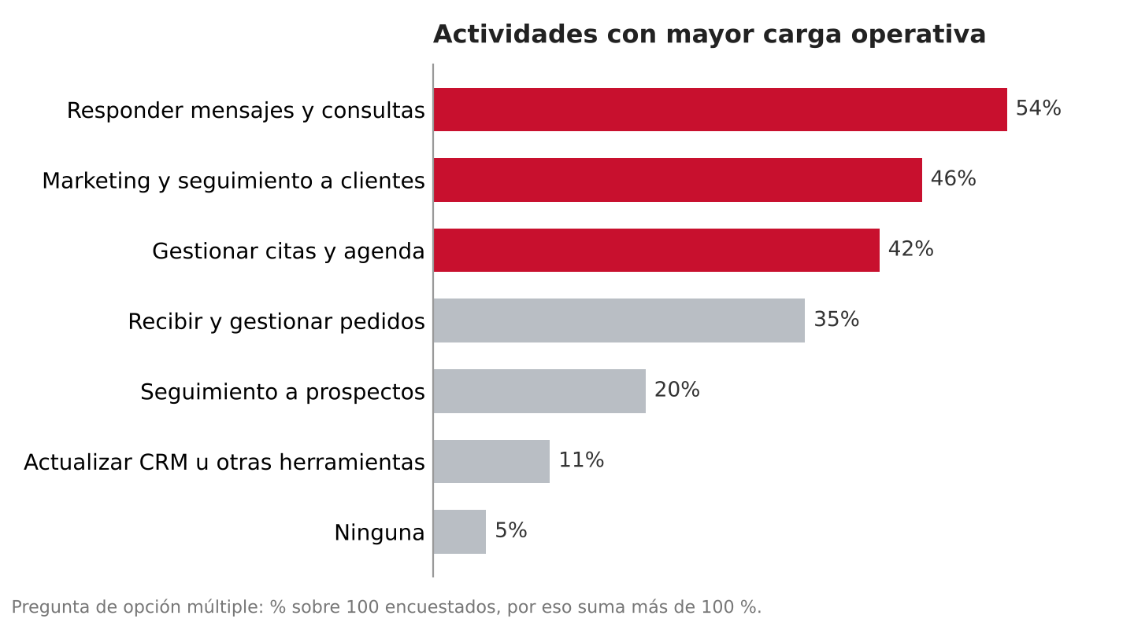
Gráfica 1. Actividades con mayor carga operativa (n = 100).
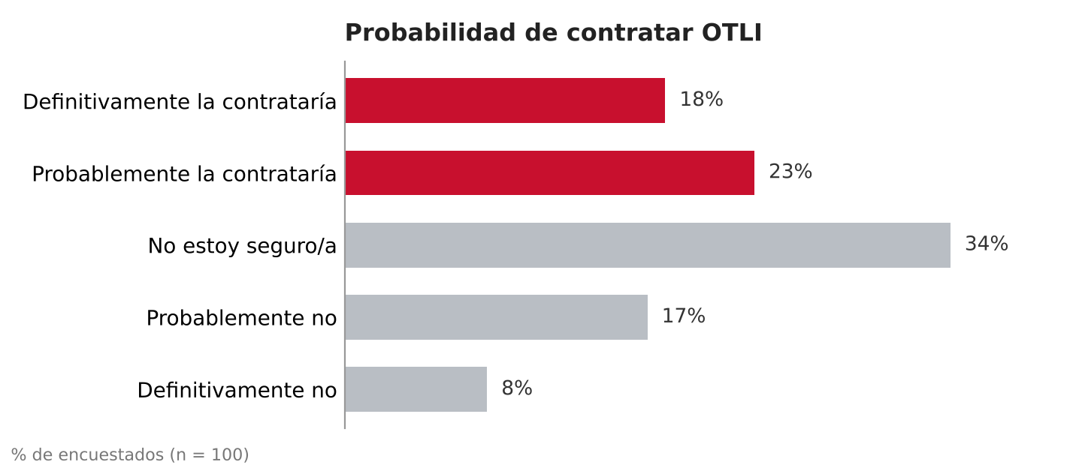
Gráfica 2. Probabilidad de contratar OTLI (n = 100).
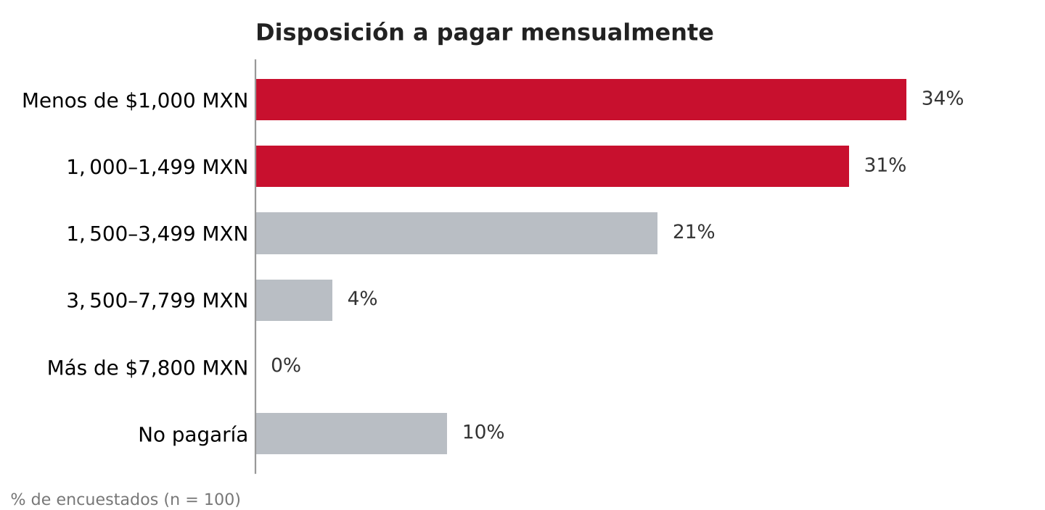
Gráfica 3. Disposición a pagar mensualmente (n = 100).
Resultados completos de la encuesta
* Preguntas de opción múltiple: el porcentaje es sobre 100 encuestados, por eso suma más de 100 %.
1. Relación con el negocio | Respuestas | %
Dueño/a o fundador/a | 63 | 63 %
Socio/a | 15 | 15 %
Director/a o gerente | 12 | 12 %
Responsable de ventas/atención | 6 | 6 %
Responsable de operaciones | 4 | 4 %

2. Tamaño del negocio | Respuestas | %
Emprendedor/a o trabaja solo/a | 19 | 19 %
2–10 empleados | 51 | 51 %
11–50 empleados | 21 | 21 %
51–250 empleados | 9 | 9 %
Más de 250 empleados | 0 | 0 %

3. Sector | Respuestas | %
Comercio | 25 | 25 %
Salud / bienestar | 19 | 19 %
Servicios | 18 | 18 %
Restaurantes / alimentos | 13 | 13 %
Automotriz | 11 | 11 %
Manufactura | 6 | 6 %
Educación | 5 | 5 %
Inmobiliario | 3 | 3 %

4. Actividades con mayor carga operativa* | Respuestas | %
Responder mensajes y consultas de clientes | 54 | 54 %
Acciones de marketing y seguimiento a clientes | 46 | 46 %
Gestionar citas y agenda | 42 | 42 %
Recibir y gestionar pedidos | 35 | 35 %
Seguimiento a prospectos y oportunidades | 20 | 20 %
Actualizar información en CRM u otras herramientas | 11 | 11 %
Ninguna | 5 | 5 %

5. Frecuencia con que se realizan manualmente | Respuestas | %
Todos los días | 40 | 40 %
Frecuentemente | 34 | 34 %
Algunas veces | 20 | 20 %
Rara vez | 5 | 5 %
Nunca | 1 | 1 %

6. Consecuencias de los procesos manuales* | Respuestas | %
Respuestas tardías a clientes | 44 | 44 %
Pérdida de tiempo | 41 | 41 %
Sobrecarga de trabajo para el equipo | 30 | 30 %
Pérdida de oportunidades de venta | 26 | 26 %
Pérdida de clientes | 26 | 26 %
Errores en la información | 23 | 23 %
Dificultad para dar seguimiento | 23 | 23 %
No generan problemas importantes | 13 | 13 %

7. Gestión actual de estos procesos | Respuestas | %
Principalmente de manera manual | 39 | 39 %
Herramientas independientes para cada actividad | 36 | 36 %
Automatizaciones básicas | 16 | 16 %
CRM o sistema especializado | 6 | 6 %
Ya utilizan soluciones de IA | 3 | 3 %

8. Interés en automatizar con IA | Respuestas | %
Muy interesado | 20 | 20 %
Interesado | 37 | 37 %
Neutral | 29 | 29 %
Poco interesado | 13 | 13 %
Nada interesado | 1 | 1 %

9. Utilidad percibida de OTLI | Respuestas | %
Muy útil | 28 | 28 %
Útil | 25 | 25 %
Moderadamente útil | 32 | 32 %
Poco útil | 11 | 11 %
Nada útil | 4 | 4 %

10. Probabilidad de contratar | Respuestas | %
Definitivamente la contrataría | 18 | 18 %
Probablemente la contrataría | 23 | 23 %
No está seguro/a | 34 | 34 %
Probablemente no la contrataría | 17 | 17 %
Definitivamente no la contrataría | 8 | 8 %

11. Disposición a pagar mensualmente | Respuestas | %
Menos de $1,000 MXN | 34 | 34 %
$1,000–$1,499 MXN | 31 | 31 %
$1,500–$3,499 MXN | 21 | 21 %
$3,500–$7,799 MXN | 4 | 4 %
Más de $7,800 MXN | 0 | 0 %
No estaría dispuesto/a a pagar | 10 | 10 %

Interpretación de resultados
Pregunta | Resultado clave | Implicación para OTLI
1. Relación con el negocio | 63 % son dueños o fundadores y 15 % socios: casi 8 de cada 10 deciden la compra. | La venta debe dirigirse directamente al dueño, con mensajes cortos enfocados en tiempo y dinero, sin lenguaje técnico.
2. Tamaño | 70 % son microempresas (51 % de 2 a 10 empleados y 19 % trabaja solo). | OLI debe configurarse sin equipo técnico ni capacitación larga. El segmento principal son negocios de 1 a 10 personas.
3. Sector | Comercio (25 %), salud/bienestar (19 %) y servicios (18 %) suman 62 %. | Lanzar con configuraciones por giro (tienda, consultorio, estética/barbería, taller) para reducir el tiempo de arranque.
4. Mayor carga operativa | Responder mensajes (54 %), marketing y seguimiento (46 %) y citas (42 %). En salud, servicios y automotriz, 69 % marca la agenda. | El núcleo de OTLI (atención por mensajes + agenda) coincide con los dos dolores más frecuentes; pedidos y marketing pueden ser módulos adicionales.
5. Frecuencia manual | 74 % realiza estas tareas manualmente con frecuencia o todos los días. | El mensaje de valor debe cuantificar horas ahorradas por semana; quienes trabajan manualmente a diario son el segmento más receptivo.
6. Consecuencias | Respuestas tardías (44 %) y pérdida de tiempo (41 %); 26 % pierde clientes y 26 % ventas. | Dos argumentos de venta: respuesta inmediata 24/7 y recuperación de ventas que hoy se pierden por no contestar a tiempo.
7. Gestión actual | 39 % trabaja de forma manual y 36 % con herramientas separadas; solo 6 % usa CRM y 3 % IA. | OTLI compite más contra la costumbre (WhatsApp y libreta) que contra otro software; la adopción debe ser sencilla y con resultados rápidos.
8. Interés en IA | 57 % está interesado o muy interesado; 29 % es neutral. | Educar al mercado con demostraciones prácticas y casos de negocios locales.
9. Utilidad de OTLI | 53 % la considera útil o muy útil y 32 % moderadamente útil. | Reforzar ejemplos concretos por giro para mover al grupo moderado hacia "útil".
10. Probabilidad de contratar | 41 % probablemente o definitivamente contrataría; 34 % no está seguro. | Una prueba gratuita o periodo de demostración puede convertir al 34 % indeciso.
11. Disposición a pagar | 65 % pagaría menos de $1,500 MXN al mes; 21 % pagaría de $1,500 a $3,499. | El plan de entrada debe ubicarse entre $1,000 y $1,500 MXN; los planes superiores, para negocios de más de 10 empleados.

Conclusión del análisis de la demanda
El mercado objetivo son microempresas de León (1 a 10 personas) dirigidas por su dueño, sobre todo en comercio, salud/bienestar y servicios. El dolor principal es atender mensajes y agendar citas de forma manual todos los días, lo que provoca respuestas tardías y pérdida de clientes y ventas.
La intención de compra crece con la intensidad del dolor: entre quienes hacen el trabajo manual todos los días, 63 % probablemente o definitivamente contrataría OTLI, contra 38 % de quienes lo hacen con frecuencia y 15 % de quienes lo hacen algunas veces.

2.3.- Análisis de la oferta
Se analizaron los tres competidores con mayor nivel de amenaza para OLI. La información se verificó en el sitio público de cada competidor el 11 de septiembre de 2026 y se comparó con la oferta de OTLI: plan Personal de $1,499 MXN (1 usuario, 3,000 mensajes al mes), Startup de $3,499 MXN (3 usuarios) y Pro de $7,999 MXN (5 usuarios).
Matriz comparativa de la competencia
Criterio | Bicéfalo · BiCRM | MiRecepcionista | Doko AI
Nivel de amenaza | Alta | Alta | Media-alta
Producto | CRM con IA para WhatsApp que califica, atiende y agenda ventas 24/7.  Calificación automática de prospectos, pipeline Kanban y asignación a vendedores.  Agenda con Google Calendar, cotizaciones PDF e integración con SAP, CONTPAQi, HubSpot y Salesforce. | Agente de IA para WhatsApp para PYMES de servicios (clínicas, spas, talleres).  CRM propio, recordatorios de citas y re-engagement automático a los 30 días.  Canales extra: teléfono con IA, voicebot, chat web y SMS. | Plataforma para crear agentes de IA que responden, agendan y venden.  Multicanal: WhatsApp, Instagram, Messenger, web y llamadas telefónicas.  Varios agentes por cuenta; sin CRM propio (se integra con HubSpot o Zendesk).
Precio (MXN/mes) | Starter (5 usuarios): $300  Growth (15): $600  Pro (30): $999  Enterprise (ilimitado): $1,499  60 días de prueba gratis. | Básico (150 conv.): $699  Crecimiento (400 conv.): $1,299  Pro (ilimitado): $2,499  Empresa: a medida  7 días de prueba sin tarjeta. | Básico (2 agentes): $999  Emprendedor (5): $2,499  Profesional (10): $4,999  Empresarial: $23,999  7 días gratis; cobro por créditos.
Plaza | Base en León, Gto.  Venta consultiva con demo guiada e implementación por sus ingenieros.  Red de distribuidores B2B. | 100 % en línea y nacional.  Ellos configuran todo; agente listo en 24 horas. | Desarrollador registrado en León, Gto.  Autoservicio con pago en línea.  Shopify App Store y sitio bilingüe.
Promoción | Es su propia agencia (Google y Meta Ads, SEO).  Demo en vivo por WhatsApp.  Prueba social técnica y discurso de seguridad. | Landing con precio visible y botón "Comenzar gratis".  Promesa de rapidez y testimonios por giro. | Videos en YouTube e Instagram.  Casos de éxito con cifras y calculadora de plan.  Directorios de IA.
Fortalezas | Precio por rango de usuarios muy agresivo.  Prueba de 60 días.  Agenda en producción y credibilidad empresarial.  Presencia local en León. | Entrada a $699.  Cero fricción técnica para el cliente.  Todas las funciones en todos los planes.  Nicho claro de negocios con citas. | Mismo concepto que OLI, en autoservicio.  Multicanal desde $999.  Agentes de voz telefónica.
Debilidades | Casa de proyectos, no producto de autoservicio.  Solo WhatsApp; no comunica Instagram ni Messenger.  Discurso corporativo que aleja al negocio pequeño.  Sin módulos para comprar solo lo necesario. | Límite de 150 conversaciones en Básico.  CRM sin evidencia de profundidad ni multiusuario.  Tracción no verificable.  El cliente depende de ellos para ajustar su agente. | Sin CRM operativo.  Créditos difíciles de presupuestar.  Salto de $4,999 a $23,999 sin escalón intermedio.  Prueba social escasa.

Conclusiones del análisis de la oferta
- Precio de entrada: BiCRM entra en $300, MiRecepcionista en $699 y Doko AI en $999; el plan Personal de OLI ($1,499) es el más caro de entrada. Esto coincide con la encuesta, donde 65 % pagaría menos de $1,500 MXN.
- La transparencia no diferencia: los tres competidores publican precios y dos ofrecen prueba gratuita; es un requisito de entrada, no una ventaja.
- Terreno defendible: la operación completa en un solo agente modular: pipeline por departamentos, transferencias, promoción masiva, directorio y analítica por asesor. Ningún competidor muestra todo eso junto.
- Agenda: los tres competidores ya agendan citas; para OLI es una capacidad prioritaria, pues la encuesta la señala como segundo dolor más frecuente (42 %).
- Prueba gratuita: un periodo de prueba acotado quita el riesgo de la primera decisión y puede convertir al 34 % de indecisos de la encuesta.
- Unidad de comparación: comunicar la capacidad real (3,000 mensajes al mes frente a 150 conversaciones) dice más que comparar $1,499 contra $699.

2.4.- Estrategias de promoción y publicidad
Competidores directos en León y sus técnicas publicitarias
Competidor | Por qué es competencia directa | Técnicas utilizadas
EvaAI | Agente de IA con CRM integrado para WhatsApp, Instagram, Messenger, llamadas y correo. | Storytelling, lenguaje emocional, multicanalidad, demostraciones y llamados a la acción.
GH Specialist | Chatbots con IA, WhatsApp, CRM Kommo, seguimiento automático y atención 24/7 para empresas de León. | Urgencia, diagnóstico gratuito, precios visibles, automatización y publicidad segmentada.
León Group | Integra Meta Ads, WhatsApp API, CRM y agentes de IA para captar y gestionar prospectos. | Casos de éxito, estadísticas, urgencia, storytelling y segmentación para empresas de alto valor.
MiRecepcionista | Agentes de IA para WhatsApp con CRM, seguimiento, recordatorios y atención automática. | Lenguaje emocional, atención 24/7, beneficios directos y llamados a la acción.
Studio180 | Agentes de IA para ventas, atención, citas, inventarios y reclutamiento. | Diseño moderno, rapidez, ahorro operativo y segmentación por procesos empresariales.

EvaAI es especialmente relevante porque tiene base en León y combina un agente conversacional con CRM integrado. GH Specialist también representa competencia directa porque ofrece específicamente WhatsApp, CRM Kommo, agentes omnicanal y automatización comercial para empresas de León y Guanajuato.
Anuncio para OLI
¿Tu negocio en León pierde clientes por responder tarde?
OLI atiende tus conversaciones de WhatsApp, Instagram y Messenger, registra prospectos, organiza tus chats y entrega los casos importantes a tu equipo.
✓ Sin contratar personal 24/7.
✓ Sin copiar y pegar respuestas todo el día.
✓ Sin perder el historial de tus clientes.
Arma tu OLI desde $1,499 MXN al mes.
[Calcula tus oportunidades perdidas] [Ver planes]

Presupuesto inicial de publicidad y promoción
Objetivo general: dar a conocer OLI en León, Guanajuato, generar prospectos de PYMES y conseguir conversaciones comerciales por WhatsApp.
Estrategia 1 | Campaña en Meta Ads
Objetivo | Generar mensajes de dueños y administradores de PYMES interesados en automatizar ventas y atención al cliente.
Descripción | Anuncios en Facebook e Instagram dirigidos a personas de León interesadas en negocios, emprendimiento, ventas, CRM, WhatsApp Business y automatización. Los anuncios envían a los prospectos directamente a WhatsApp.
Duración | 30 días
Cantidad | 3 anuncios con diferentes mensajes
Inversión en pauta | $6,000 MXN
Costo total | $6,000 MXN

Pitch y narrativa empresarial
Pitch de 30 segundos
¿Sabías que puedes dedicar menos tiempo a tareas operativas y más tiempo a hacer crecer tu negocio? Hola, soy Emilio y formo parte de OTLI, una plataforma que ayuda a las PYMES a automatizar procesos como la atención al cliente, las ventas y la gestión de citas. Con OTLI, puedes simplificar tareas operativas y dedicar más tiempo a las actividades que impulsan tu negocio. Si quieres optimizar la operación de tu negocio y aprovechar mejor tu tiempo, me encantará ayudarte a descubrir cómo hacerlo con OTLI.
Pitch final
¿Cuánto tiempo de tu jornada dedicas a responder mensajes de clientes, organizar citas y dar seguimiento a ventas, en lugar de atender otras áreas importantes de tu negocio?
Hola, soy Emilio y formo parte de OTLI. Este proyecto nació de una idea que compartía con un amigo: utilizar la tecnología para resolver problemas reales. Lo que comenzó como una conversación terminó convirtiéndose en una empresa que busca ayudar a otros negocios a crecer.
Por eso creamos OTLI, una plataforma que permite a las PYMES automatizar procesos como la atención al cliente, las ventas y la gestión de citas, reduciendo tareas repetitivas y facilitando su operación diaria.
Creemos que la tecnología debe adaptarse a las necesidades de cada negocio y ayudar a las personas a enfocarse en lo que realmente importa. Si quieres optimizar la operación de tu negocio y aprovechar mejor tu tiempo, me encantará ayudarte a descubrir cómo hacerlo con OTLI.

2.5.- Proyección de ventas
La meta comercial de corto plazo es cerrar el año 2026 con 4 clientes. La proyección de ventas detallada (clientes esperados por mes y por plan, e ingresos proyectados) se encuentra en el archivo de Excel de la plataforma financiera.
[Insertar aquí la tabla o gráfica de proyección de ventas del Excel de la plataforma financiera.]

3.- Plan técnico

3.1.- Inversión inicial
[Insertar aquí la inversión inicial del Excel de la plataforma financiera.]

3.2.- Gastos fijos
[Insertar aquí los gastos fijos mensuales del Excel de la plataforma financiera.]

3.3.- Costeo del producto
Costos por cliente al mes, con consumo al 100 % del tope de cada plan (cifras en MXN). Cada plan se presenta con y sin el módulo Analizador de imágenes y audio.
Concepto | Personal sin Analizador | Personal con Analizador | Startup sin | Startup con | Pro sin | Pro con
Ingreso neto (sin IVA) | $1,508 | $1,508 | $3,534 | $3,534 | $8,016 | $8,016
IA conversacional | $447 | $447 | $894 | $894 | $888 | $888
Meta, plantillas | $115 | $115 | $230 | $230 | $459 | $459
Meta, mensajes de servicio | $313 | $313 | $782 | $782 | $1,720 | $1,720
Stripe | $91 | $91 | $208 | $208 | $467 | $467
Imágenes y audio | $0 | $10 | $0 | $19 | $0 | $38
Almacenamiento | $6 | $6 | $11 | $11 | $22 | $22
Reintentos | $4 | $4 | $9 | $9 | $11 | $11
Total de costos | $976 | $986 | $2,134 | $2,153 | $3,567 | $3,605
Te queda (sin soporte) | $532 | $522 | $1,400 | $1,381 | $4,449 | $4,411
Margen | 35 % | 35 % | 40 % | 39 % | 56 % | 55 %

Con consumo al 100 % del tope, el margen va de 35 % en el plan Personal a 56 % en el plan Pro, antes de considerar el costo de soporte. Los principales costos son la IA conversacional y los mensajes de servicio de Meta.

3.4.- Sueldos y salarios
Actualmente la empresa opera con 2 socios fundadores y no cuenta con empleados. A mediano plazo se contempla integrar un programador especializado en ciberseguridad y una persona o agencia para el área de marketing.
[Insertar aquí la tabla de sueldos y salarios del Excel de la plataforma financiera.]

4.- Plan Financiero

4.1.- Plataforma
La plataforma financiera de este proyecto de emprendimiento será presentada de forma detallada en un archivo de Excel anexo. En dicho documento se incluyen los estados financieros proyectados, estructura de costos, estimación de ingresos, análisis de punto de equilibrio, flujo de efectivo y proyecciones de rentabilidad. Esta información ha sido desarrollada con base en los supuestos operativos y financieros del plan de negocio, con el objetivo de demostrar su viabilidad económica y sostenibilidad a corto, mediano y largo plazo.

5.- Conclusiones del programa
El programa IBERO EMPRENDE me permitió convertir OTLI de una idea en un plan de negocio estructurado. Cada módulo aportó una pieza: la visión estratégica definió hacia dónde vamos, el plan de mercadotecnia confirmó a quién le vendemos y el diagnóstico financiero mostró si el modelo es rentable.
La encuesta a 100 negocios de León confirmó que el problema existe: la mayoría responde mensajes y agenda citas de forma manual todos los días, y una de cada cuatro empresas ya pierde clientes por ello. El análisis de la competencia, a su vez, mostró que el precio de entrada y la agenda de citas son los puntos que debemos ajustar para competir.
El reto ahora es llevar este plan a la operación: constituir la empresa, ajustar la oferta con base en estos resultados y conseguir los primeros clientes. Me llevo del programa la disciplina de validar cada decisión con datos antes de invertir tiempo y dinero.

